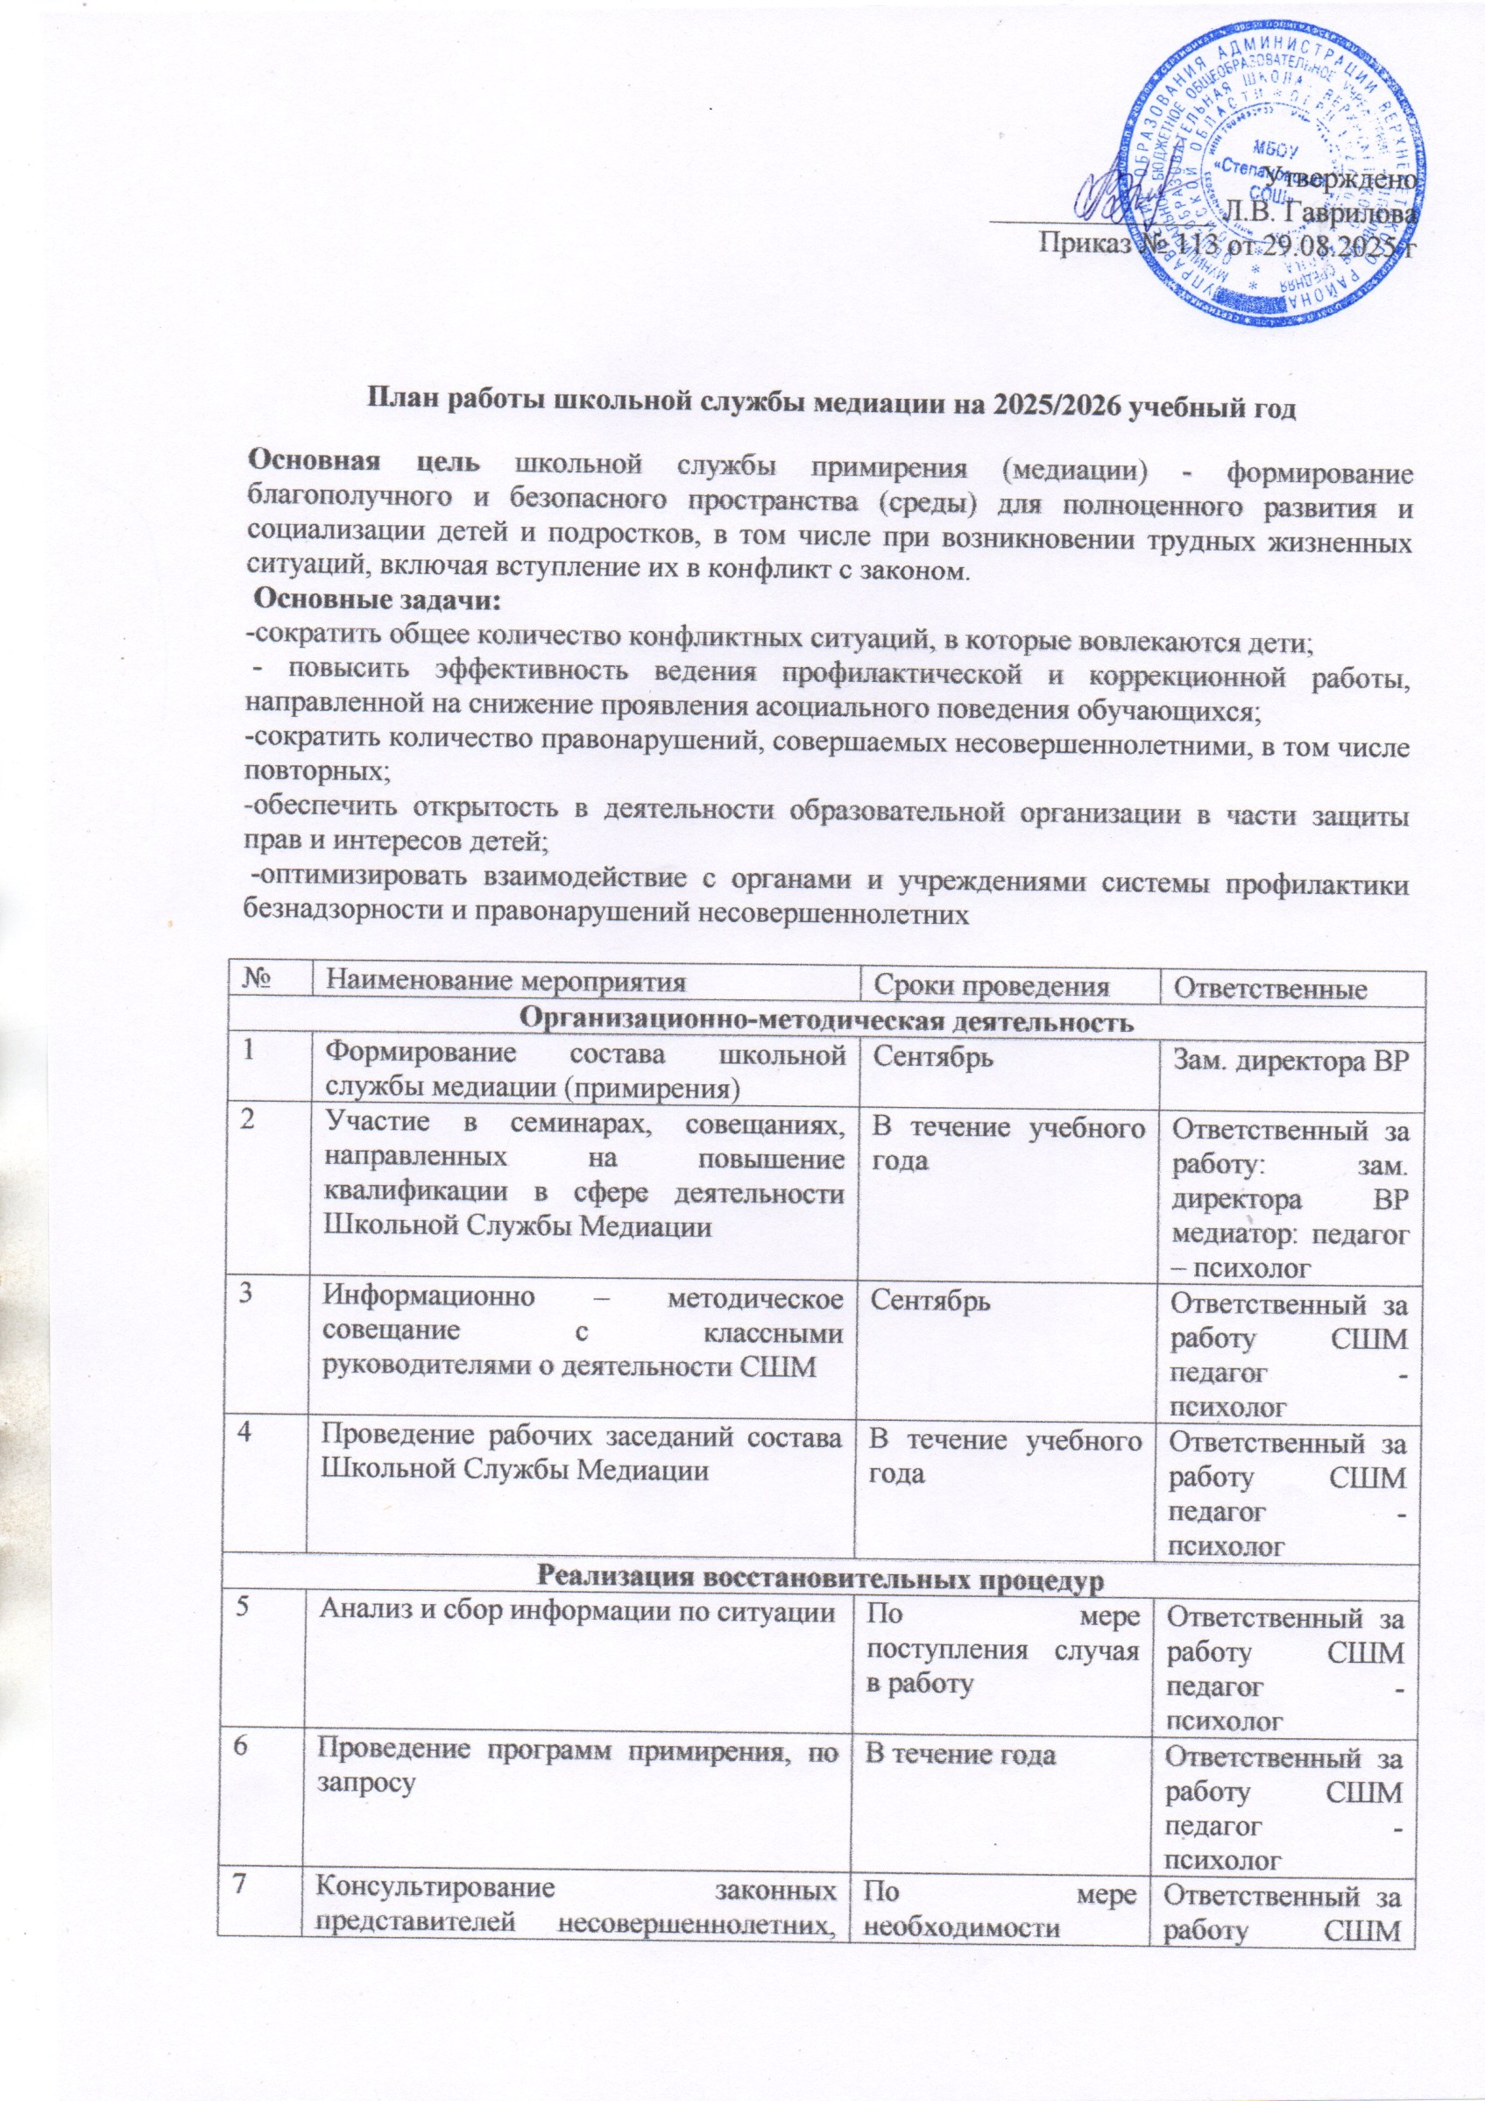

8 | Включение элементов восстановительных практик в различные воспитательные формы и мероприятия (беседы, классные часы, круглые столы и т.д) | По мере необходимости | Ответственный за работу СШМ педагог - психолог
9 | Индивидуальное и групповое консультирование по вопросам прав ребенка. | В течение учебного года | Ответственный за работу СШМ педагог - психолог
10 | Проведение примирительных встреч. | В течение учебного года | Ответственный за работу СШМ педагог - психолог
11 | Организация и проведение семинара «Работа школьной службы медиации». | январь | Ответственный за работу СШМ педагог - психолог
12 | Проведение декады правовых знаний. | Январь | Ответственный за работу СШМ педагог - психолог
13 | Проведение анкетирования обучающихся 5 - 9 классов по выявлению причин конфликтов среди обучающихся. | В течение учебного года | Ответственный за работу СШМ педагог - психолог
14 | Проведение групповых занятий для обучающихся социального риска. | В течение учебного года | Ответственный за работу СШМ педагог - психолог
Просветительская деятельность
15 | Представление информации о работе Школьной Службы Медиации на сайте ОУ | В течение года | Ответственный за работу СШМ педагог - психолог
16 | Организация рекламной деятельности (разработка буклетов, информационных листов) | В течение года | Ответственный за работу СШМ педагог - психолог
17 | Информирование обучающихся школы и их родителей (законных представителей) о работе СШМ | В течение года | Ответственный за работу СШМ педагог - психолог
Межведомственное взаимодействие
18 | Сотрудничество с Советом профилактики | В течение года | Ответственный за работу СШМ педагог – психолог соц педагог
19 | Сотрудничество с органами и учреждениями профилактики безнадзорности и правонарушений, опеки и попечительства | В течение года | Ответственный за работу СШМ педагог – психолог соц педагог
Эффективность работы Школьной Службы Медиации
20 | Анализ работы СШМ за 202 5/ 2026 учебный год | Май | Ответственный за работу СШМ педагог – психолог

№ | Наименование мероприятия | Сроки проведения | Ответственные
Работа с педагогами
1 | Сообщение на заседании МО классных руководителей «Сущность медиации в образовании, наличие службы, содержание работы» | сентябрь | Куратор службы медиации
2 | Разработка информационных буклетов «Школьная травля и преследование» (для педагогов и родителей) «Какие права есть у каждого обучающегося» | Октябрь - ноябрь | Члены службы медиации
3 | Информационное сообщение на педагогическом совете о работе школьной службе медиации | октябрь | Администрация школы
4 | Размещение информации о работе СШМ на школьном сайте | В течение года | Члены службы
5 | Информирование классных руководителей о возможности направления в службу обучающихся, конфликтующих с педагогами и друг с другом (по факту конфликта, при угрозе конфликта до момента его начала) | . 1 раз в четверть | Руководитель службы медиации
6 | Информирование детей и родителей о возможности направления в службу обучающихся, конфликтующих с педагогами и друг с другом (по факту конфликта, при угрозе конфликта до момента его начала) | В периоды проведения плановых родительских собраний, классных часов | Классные руководители, члены службы
7 | Урегулирование конфликтных ситуаций с участием педагогов по факту обращения | По факту обращения | Члены службы
8 | Информирование об итогах работы службы с целью привлечения внимания и популяризации службы среди участников образовательного процесса | 1 раз в четверть | Куратор службы медиации
С обучающимися
9 | Информирование сверстников (одноклассников) о сущности медиации в образовании, наличии службы, медиаторах | В периоды проведения плановых классных часов | Классные руководители, члены службы
10 | Акция «Учимся быть взаимовежливыми» | октябрь | Член службы медиации
11 | Акция «Неделя позитива» | Март-апрель | Куратор службы медиации
12 | Проведение медиаций с участием детей и взрослых (педагогов, родителей) | В течение года по фактам обращения | Члены службы медиации
13 | Информирование школьников о возможности направления в службу обучающихся, конфликтующих с педагогами и друг с другом (по факту конфликта, при угрозе конфликта до момента его начала) | Сентябрь | Классные руководители, члены службы
14 | Урегулирование конфликтных ситуаций с участием педагогов по факту обращения | По факту обращения | Члены службы
15 | Проведение серии занятий среди учащихся 1-11 классов «Общение без конфликтов» | В течение года | Члены службы
С родителями
16 | Информирование родителей о сущности медиации в образовании, наличии службы, медиаторах | Сентябрь-октябрь | Классные руководители, члены службы
17 | Информирование родителей о возможности направления в службу обучающихся, конфликтующих с педагогами и друг с другом (по факту конфликта, при угрозе конфликта до момента его начала) | В течение года | Классные руководители, члены службы
18 | Урегулирование конфликтных ситуаций с участием родителей, обучающихся по факту обращения | По факту обращения | Члены службы
19 | Родительские собрания в 1-11 классах «Общение без конфликтов» | Октябрь-декабрь | Классные руководители

